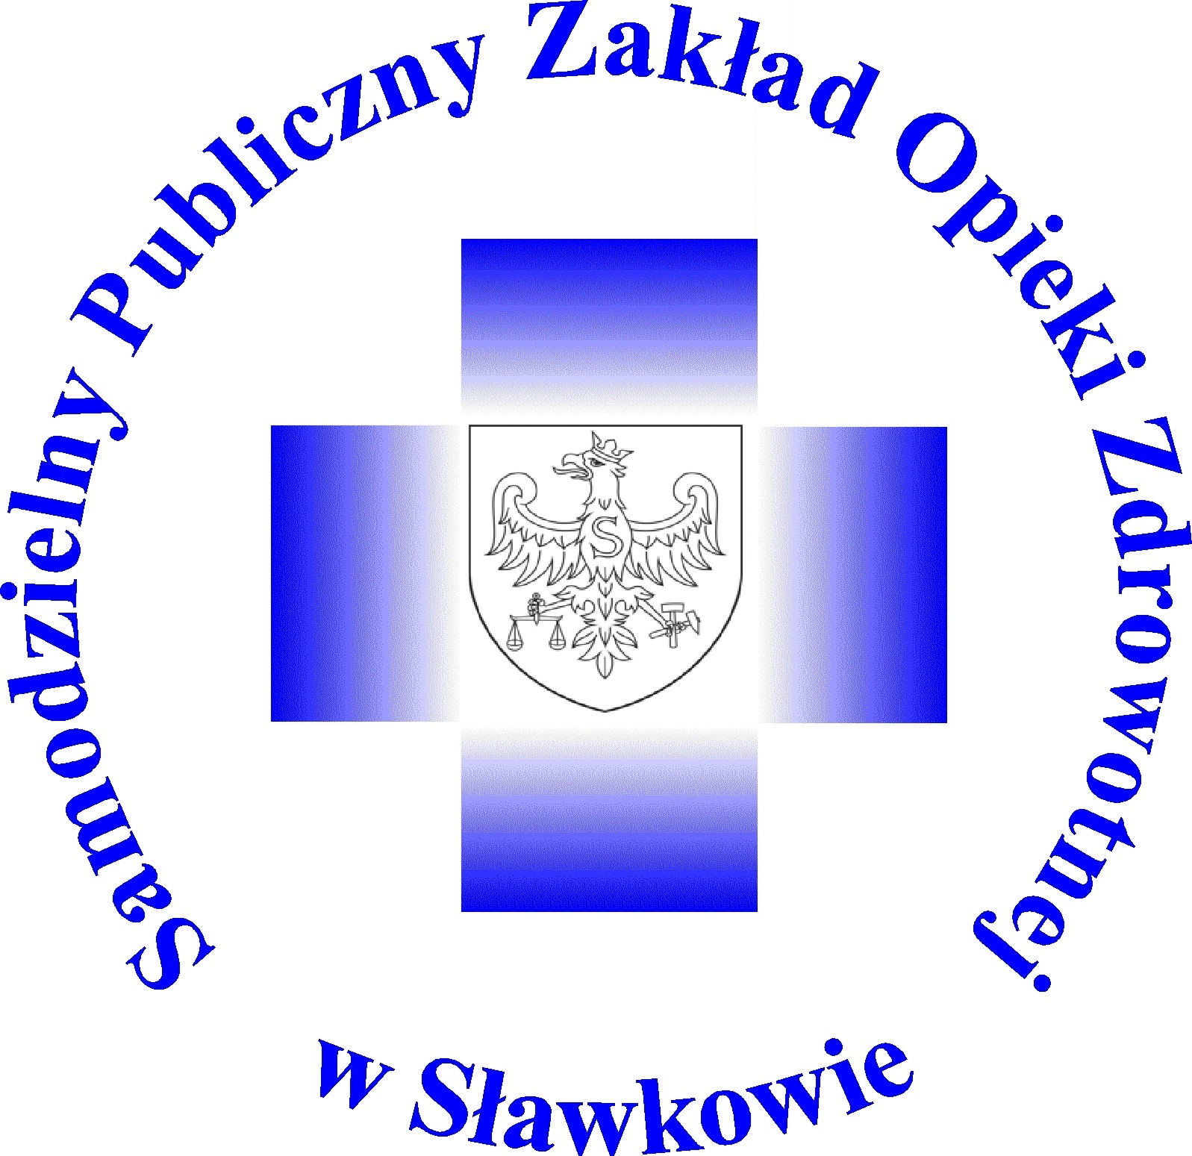
Załącznik Nr 1 do Zarządzenia Dyrektora Samodzielnego Publicznego Zakładu Opieki Zdrowotnej w Sławkowie
lek. Aleksandry Mura Nr 22/K/2025

Sławków, 18.07.2025 r.

SAMODZIELNY PUBLICZNY ZAKŁAD OPIEKI ZDROWOTNEJ W SŁAWKOWIE
ul. PCK 3, 41-260 Sławków
na podstawie art. 26 ustawy z dnia 15 kwietnia 2011 roku o działalności leczniczej
(t.j. Dz. U. 2023 poz. 991 ze zm.)
Ogłasza konkurs ofert na udzielanie świadczeń zdrowotnych przez Lekarza
w zakresie: Podstawowej Opieki Zdrowotnej

- Umowa zostanie zawarta od koniec sierpnia/ początek września 2025 r.
- Szczególne warunki Konkursu Ofert będą udostępniane w budynku Samodzielnego Publicznego Zakładu Opieki Zdrowotnej w Sławkowie ul. PCK 3, 41-260 Sławków (pokój nr 27) w godz. 8:00 - 14:00 oraz na stronie internetowej: https://bip.spzoz.slawkow.pl/ w zakładce: Ogłoszenia o naborze na stanowiska pracy
- Oferty należy składać w formie pisemnej, w zamkniętej kopercie z adnotacją:
,,KONKURS OFERT NA UDZIELANIE ŚWIADCZEŃ ZDROWOTNYCH W ZAKRESIE LEKARZA POZ” w gabinecie nr 27 Samodzielnego Publicznego Zakładu Opieki Zdrowotnej w Sławkowie do dnia 04.08.2025 do godz. 9:00.
- Otwarcie ofert nastąpi w dniu 04.08.2025 r. w pokoju nr 27 Samodzielnego Publicznego Zakładu Opieki Zdrowotnej w Sławkowie ul. PCK 3,41-260 Sławków, o godz. 10:00.
- Rozstrzygnięcie konkursu nastąpi do dnia 05.08.2025 r. do godz. 14:00 , poprzez ogłoszenie wyników na stronie internetowej SPZOZ Sławków: https://bip.spzoz.slawkow.pl/ w zakładce: Ogłoszenia o naborze na stanowiska pracy
- SP ZOZ Sławków zastrzega sobie prawo do przesunięcia terminu składania ofert.
- Termin związania ofertą wynosi 30 dni od upływu terminu wyznaczonego na składanie ofert.
- Wszystkie środki odwoławcze dotyczące postępowania konkursowego można składać w SPZOZ Sławków ( pokój nr 27)

